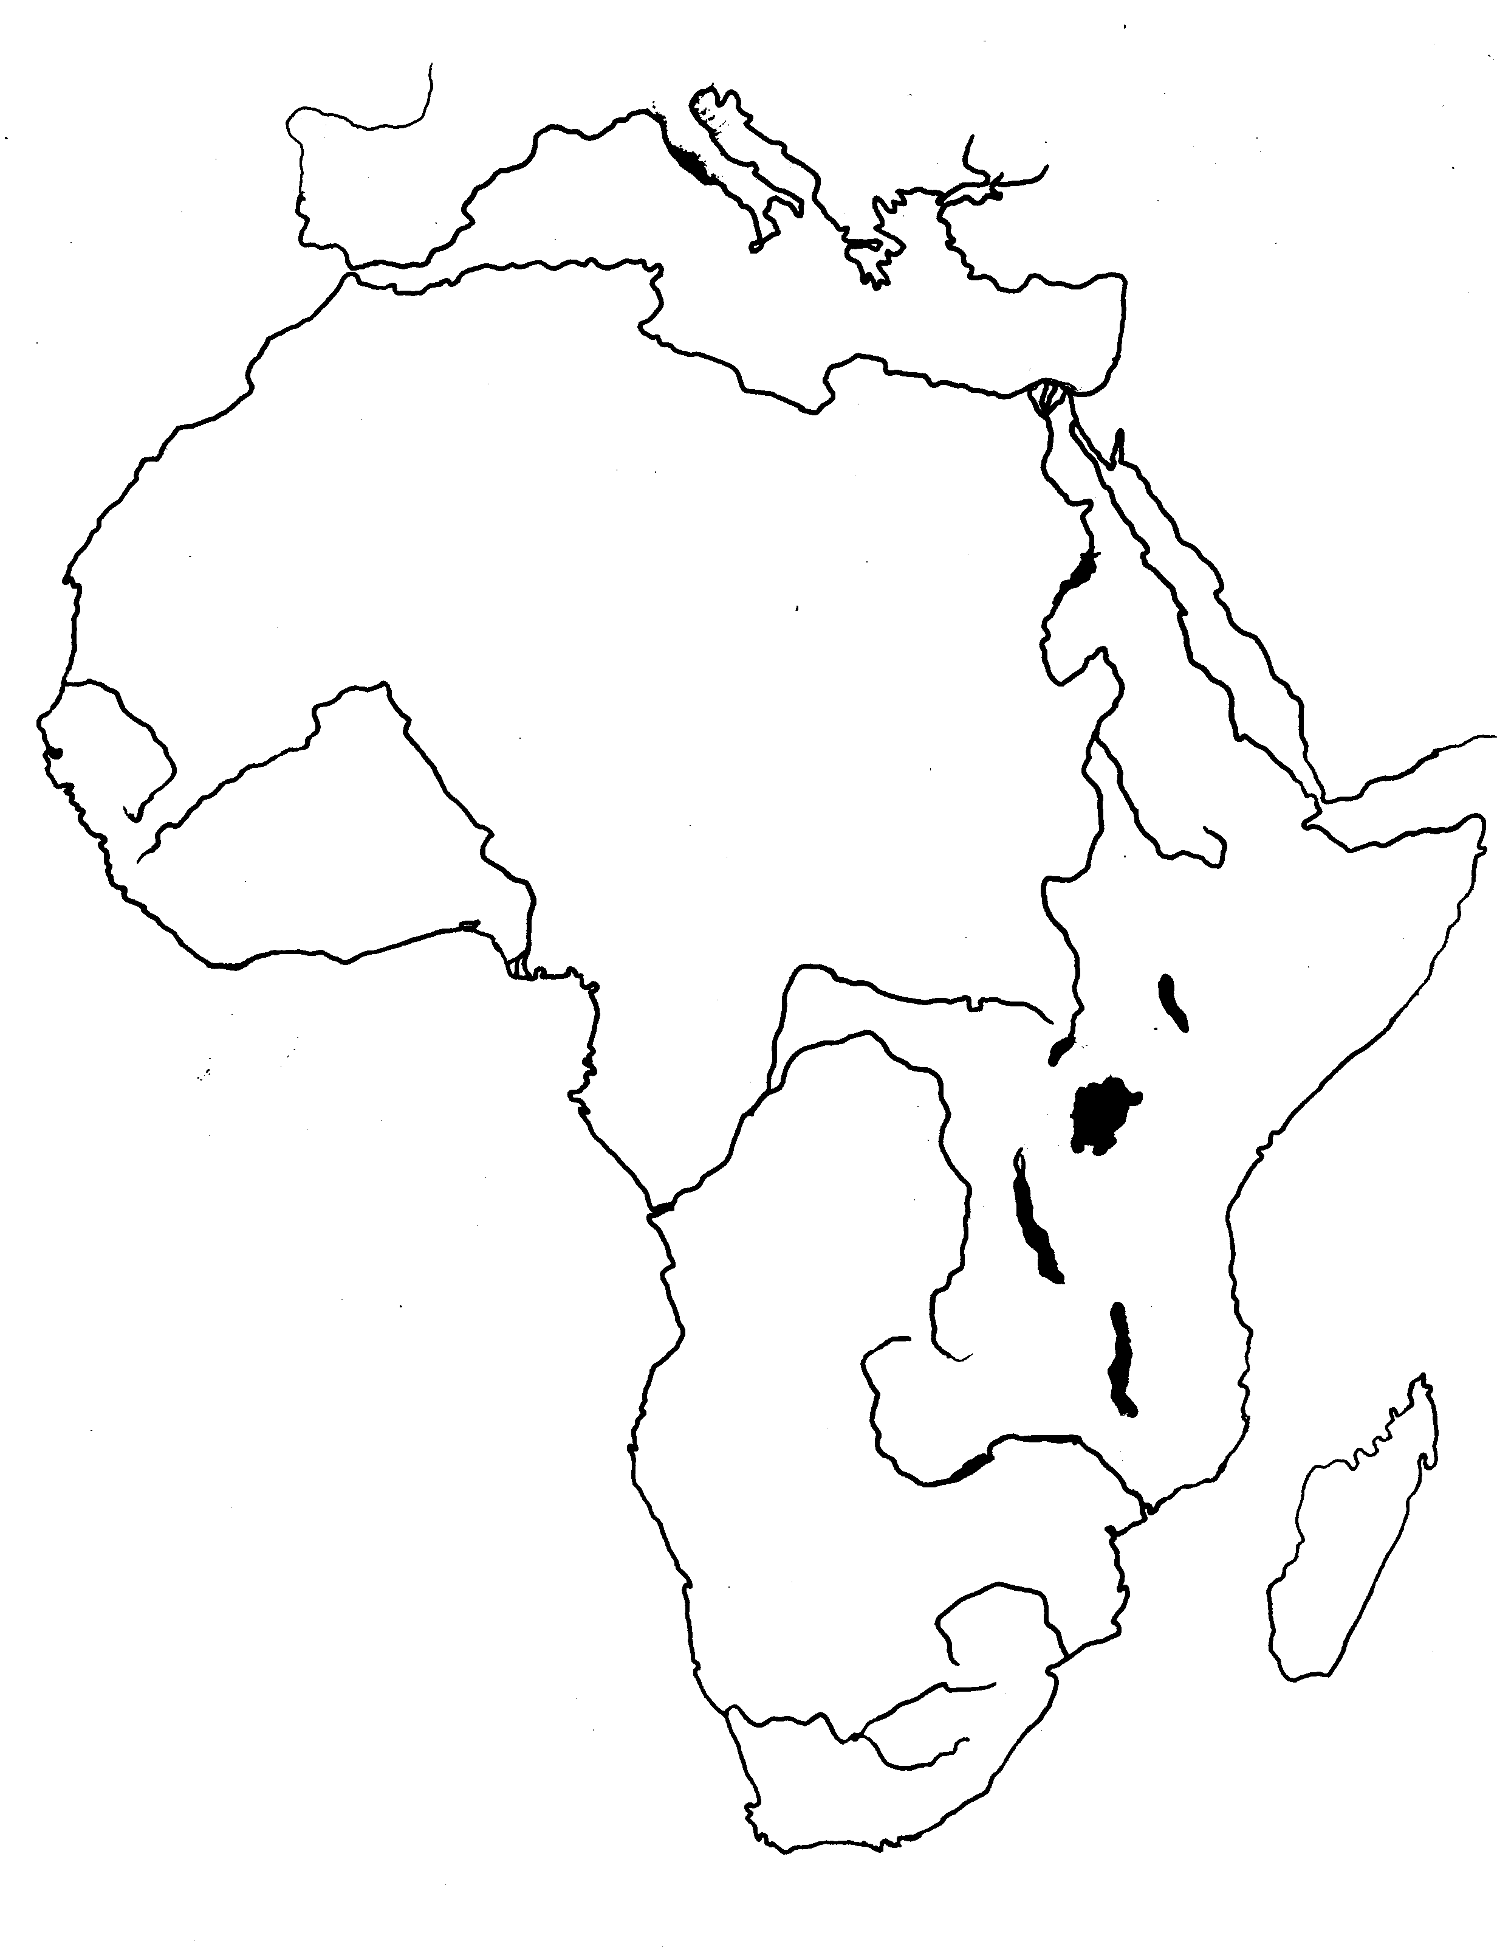
- Sredozemsko morje, Rdeče morje, Indijski ocean, Atlantski ocean, Gvinejski zaliv, Velika in Mala Sirta, Sueški prekop, Gibraltarska vrata, Bab al Mandab
- Atlas, Ahhagar, Tibseti, Etiopsko višavje, Adamava, Kilimandžaro, Zmajeve gore
- Nil, Beli in Modri Nil, senegal, Niger, Kongo, Zambezi, Limpopo, Oranje
- Čadska kotlina, Kongova kotlina, Kalahari, Sahara, Sahel
- Somalski polotok, Kaplandija, Sokotra, Komorsko otočje, Zanzibar, Madagaskar, Sao Tome in Principe, Kanarski otoki, Madeira
- Beli rt, rt Gwardafuy, rt Agulhas in Rt dobrega upanja, Zeleni rt (Kap Verde)
- Turkana (Rudolfovo jezero), Viktorijino jezero, Tanganjiško jezero, Malavijsko jezero (Njasa), Naserjevo jezero (Asuanski jez na Nilu)

